11111111杀跌[Table_Title]
权益市场一周回顾及展望
经济复苏预期升温，顺周期关注度提升(2020.11.9-2020.11.15)

一、主要事件点评

1.1. RCEP贸易协议签订
RCEP由东盟十国在2012年发起，历经八年谈判，于2019年11月4日完成谈判，并于2020年11月15日正式签署。RCEP法律文本共有20章，既涵盖了货物贸易、服务贸易、投资等市场准入，也包括贸易便利化、知识产权、电子商务、竞争政策、政府采购等大量规则内容。
在最受关注的关税削减方面，RCEP中货物贸易零关税产品数整体上超过90%，并且新增了中日、日韩两对重要国家间的自贸关系。RCEP的签署中长期看有助于我国优势产业、龙头企业全球竞争力的提升。

二、上周市场回顾
大类资产方面，NYMEX原油（+8.02%）领涨、英国富时100指数（+6.88%）、日经225指数（+4.36%）；而COMEX黄金（-3.06%）、纳斯达克指数（-0.55%）、万得全A指数（-0.34%）表现相对较弱；海外主要股票市场普涨，其中欧洲市场：英国富时100指数周涨幅+6.88%，德国DAX周涨幅+4.78%，法国CAC40周涨幅+8.45%。美国股市呈现差异化，纳斯达克指数周内涨幅-0.55%，标普500周内涨幅+2.16%，道琼斯工业指数周内涨幅+4.08%。
A股方面，市场行情表现较弱，中证500指数领涨，周涨幅+0.09%。上证综指周内下跌0.06%，报3310.10点；深证成指周内下跌0.61%，报13754.55点；创业板指周内下跌0.96%，报2706.81点。两市周内日均成交8739.25亿元，较上周增加609.05亿元。两市个股周内跌多涨少，1924家上涨，72家平盘，2067家下跌；全市场本周累计涨停249家，本周累计跌停64家。
图：主要股指周涨跌幅，中证500指数领涨（单位：%）
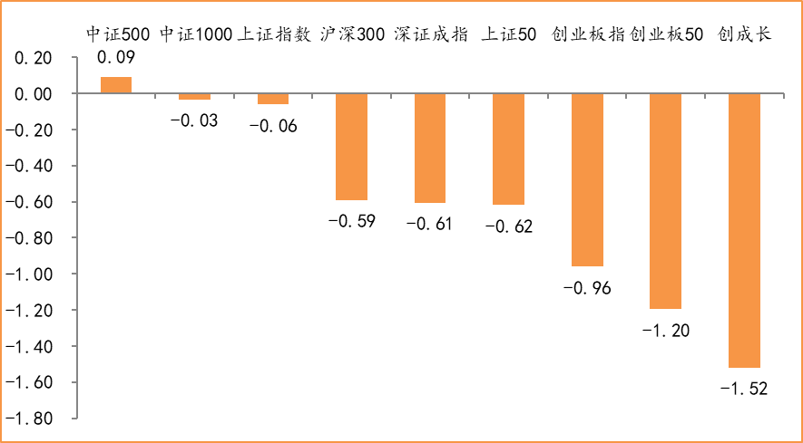
数据来源：wind，富荣基金管理有限公司
行业方面，化工板块涨幅领先，周度涨幅达3.57%，其次是钢铁（+3.53%）和采掘（+2.81%）。今年以来消费行业和电器设备表现较好，周期性行业表现较弱，电器设备（+63.30%）、食品饮料（+58.68%）、休闲服务（+57.77%）等行业涨幅居前，银行（-7.52%）、房地产（-7.16%）、采掘（-6.78%）等行业则表现相对弱势。
图：申万一级行业周涨跌幅，化工板块领涨（单位：%）
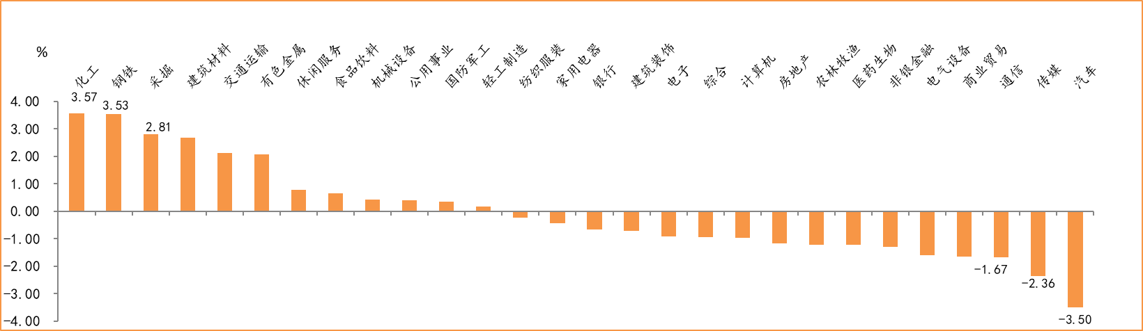
数据来源：wind，富荣基金管理有限公司
资金面看，陆股通上周净流入92.13亿元；全周新成立偏股型基金份额共计327.63亿份较前一周大幅减少；11月最新募资合计813.63亿元；下周限售解禁市值约1609.68亿元，与上周相比大幅增加。

三、本周展望

3.1.本周展望：
上周市场冲高回落，核心原因有3点：一是美国辉瑞公司“疫苗”的有效性超预期，投资者担心经济复苏逻辑下海外流动性将边际收紧。二是《平台经济反垄断法》造成互联网龙头公司大幅杀跌。三是下半周的信用债暴雷事件影响。对于流动性我们认为参考国内经验，国内疫情自二季度开始得到有效控制但从10月的金融数据来看社融仍处于快速扩张阶段。而海外疫情目前仍处高发阶段未得到有效遏制，即使疫苗研发成功我们认为海外流动性在明年上半年前不会有明显的紧缩。对于平台公司反垄断法的影响，相关龙头公司集中在港股、美股，而对国内相关标的更多是短期情绪影响。最后关于信用债暴雷事件我们认为是个案而非全面爆发，回顾15~16年、17~18年两轮信用债“违约潮”对权益市场的影响偏短期并不会影响趋势。在国内外经济复苏的大趋势下，我们认为业绩仍是主要的选股主线，维持市场震荡向上的判断，短期经济复苏逻辑中上游更为受益，行业上：科技、医药、军工以及低估值的周期龙头是我们的关注重点。

3.2.行业建议
1、科技、医药、低估值周期龙头；
2、内需消费；
3、长期配置核心资产，各行业优质龙头标的。

3.3.风险提示
1、疫情控制不及预期；2、宏观经济超预期下行；3、上市公司业绩大幅下滑；4、政策不及预期。

附：主要数据更新

1. 全球大类资产、主要指数表现
表：大类资产涨跌幅，NYMEX原油领涨，COMEX黄金领跌（单位：%）
 | 周涨跌幅(%) | 今年以来涨跌幅(%)
NYMEX原油 | 8.02 | -34.29
英国富时100 | 6.88 | -16.26
日经225 | 4.36 | 7.31
道琼斯工业指数 | 4.08 | 3.30
LME铝 | 1.74 | 6.88
恒生指数 | 1.73 | -7.21
螺纹指数 | 1.28 | 5.78
LME铜 | 0.77 | 13.38
美元指数 | 0.41 | -3.61
中债总指数 | -0.15 | 1.74
万得全A | -0.34 | 20.79
纳斯达克指数 | -0.55 | 31.84
COMEX黄金 | -3.06 | 24.43
数据来源：wind，富荣基金管理有限公司

图：全球主要股指周涨跌幅，法国CAC40指数领涨（单位：%）
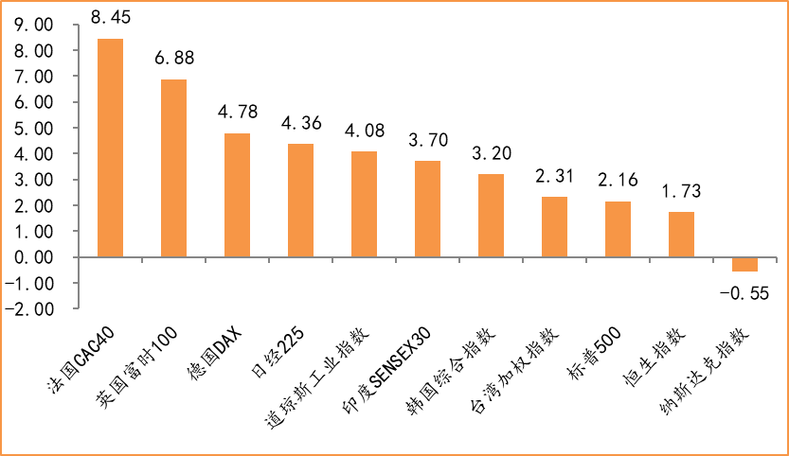
数据来源：wind，富荣基金管理有限公司

2.估值指标
图：主要股指市盈率PE（TTM），小幅下跌
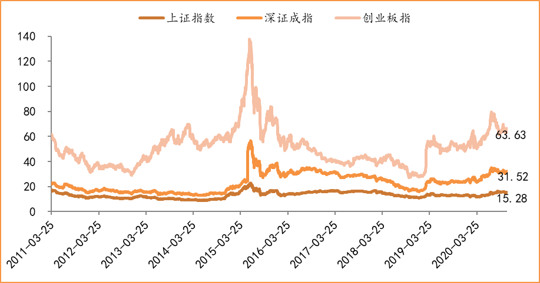
数据来源：wind，富荣基金管理有限公司

3.资金面
图：陆股通上周净流入93.13亿元
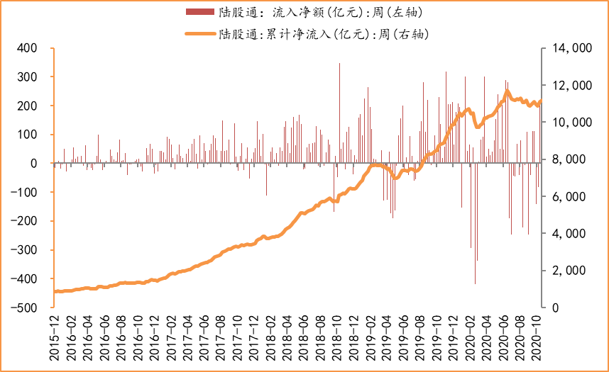
数据来源：wind，富荣基金管理有限公司

图：最新两融余额15533.22亿元，较上周小幅增加
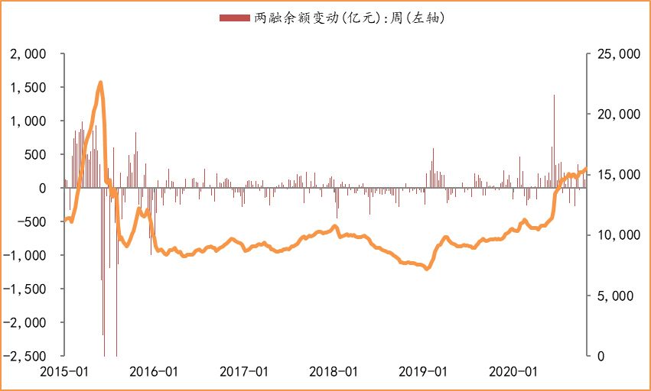
数据来源：wind，富荣基金管理有限公司

图：下周限售解禁市值约1609.68亿元，较上周大幅增加
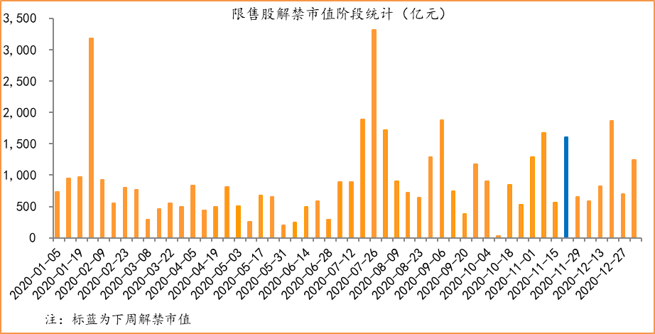
数据来源：wind，富荣基金管理有限公司

图： 11月最新募资合计813.63亿元
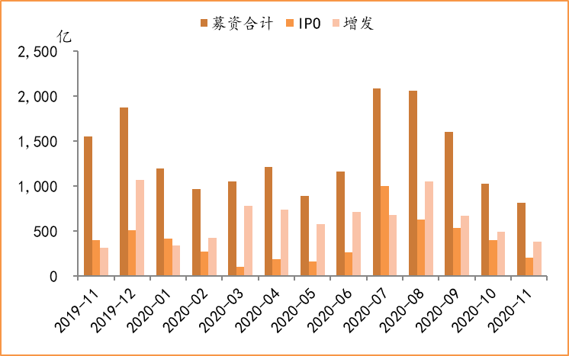
数据来源：wind，富荣基金管理有限公司

图：上周新成立偏股型基金份额共计327.63亿份，较前一周小幅增加
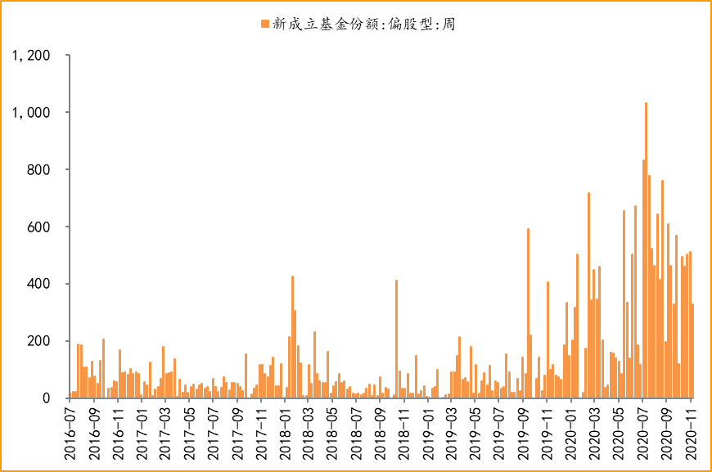
数据来源：wind，富荣基金管理有限公司

4.基本面
图：10月CPI同比增长0.50%，持续下降
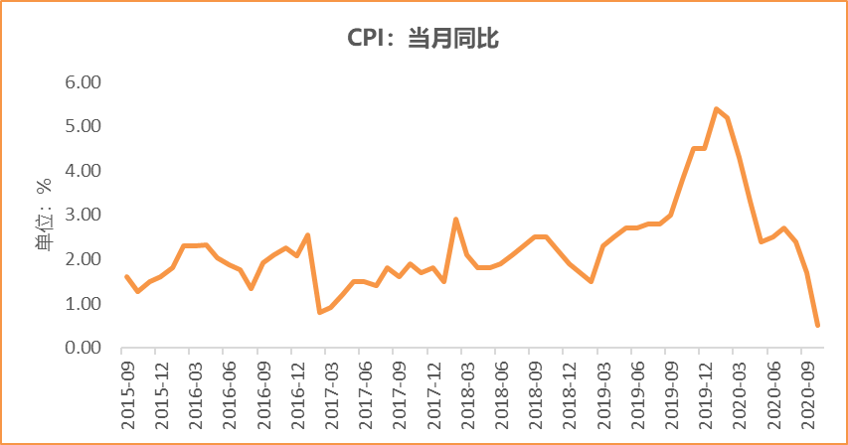
数据来源：wind，富荣基金管理有限公司

图：10月PPI同比下降2.10% ，与上月持平
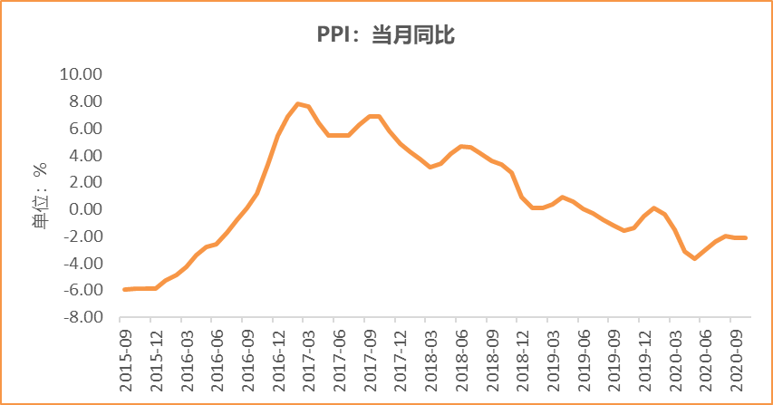
数据来源：wind，富荣基金管理有限公司

图：10月官方制造业PMI为51.40%，连续9个月位于荣枯线上方
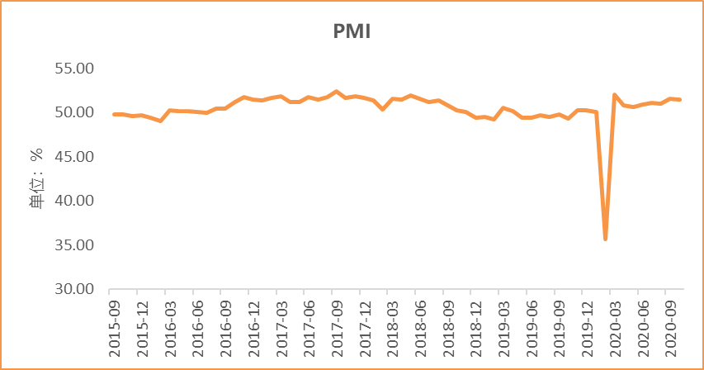
数据来源：wind，富荣基金管理有限公司

图：10月社会融资规模1.42万亿，环比下降
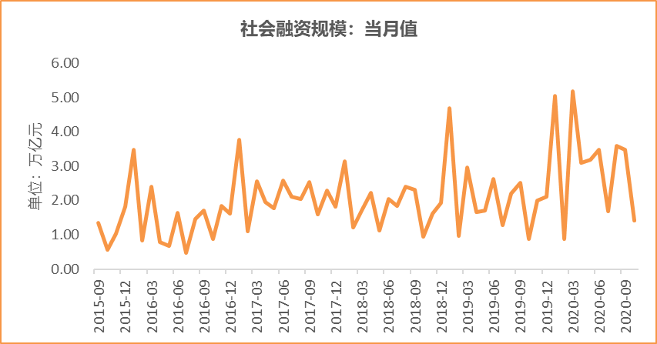
数据来源：wind，富荣基金管理有限公司

图：9月工业增加值累计同比增加1.20% ，继续恢复
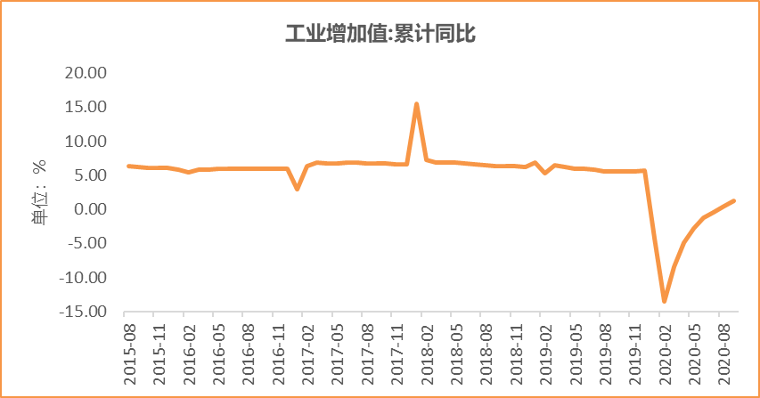
数据来源：wind，富荣基金管理有限公司

图：9月固定资产投资完成额累计同比上涨0.80% ，转负为正
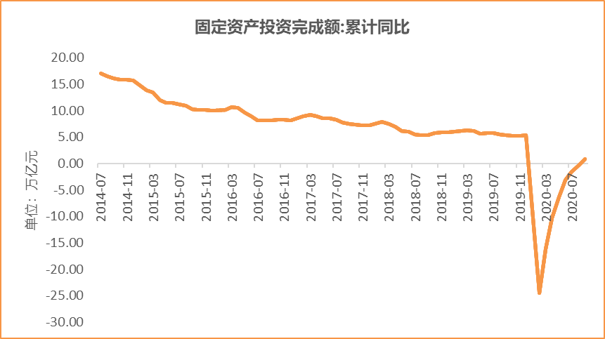
数据来源：wind，富荣基金管理有限公司

图：9月社会消费品零售总额同比增长3.30% ，持续恢复
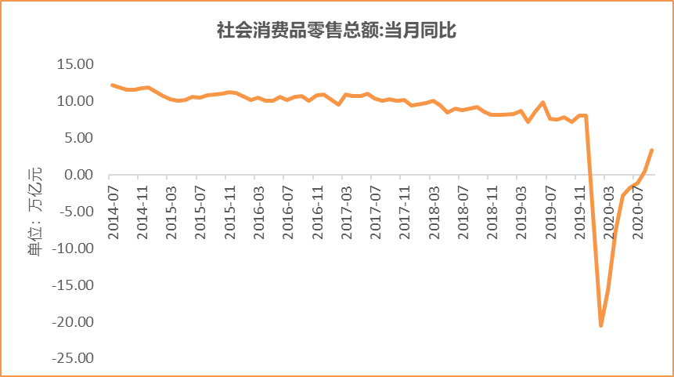
数据来源：wind，富荣基金管理有限公司

风险提示：1、本报告中的信息均来源于我们认为可靠的已公开资料和合作客户的研究成果，但本公司及研究人员对这些信息的准确性和完整性不作任何保证，也不保证本报告所包含的信息或建议在本报告发出后不会发生任何变更，且本报告仅反映发布时的资料、观点和预测，可能在随后会作出调整。2、本报告中的资料、观点和预测等仅供参考，在任何时候均不构成对任何人的个人推荐。市场有风险，投资需谨慎。

